18.09.2018

Rummelsberger Diakonie kooperiert mit CVJM-Hochschule

Studierende sammeln Praxiserfahrung – Diakonie knüpft Kontakt zu angehenden Fachkräften
Rummelsberg/ Kassel – Schon seit einigen Jahren pflegen die Rummelsberger Diakonie und die CVJM-Hochschule Kassel eine gute Zusammenarbeit. Nun wurde diese mit einer Kooperationsvereinbarung schriftlich festgehalten. Prof. Dr. Rüdiger Gebhardt, Rektor der CVJM-Hochschule, und Thomas Bärthlein, Regionalleiter Kinder- und Jugendhilfe Nürnberger Land der Rummelsberger Diakonie, zeigten sich darüber bei der Unterzeichnung der Vereinbarung sehr erfreut.
Die Kooperation ist für beide Seiten ein Gewinn. Die Studierenden erhalten Einblick in die Praxis und die Rummelsberger Diakonie knüpft Kontakte zu angehenden Fachkräften. „Wir als diakonischer Träger sind immer wieder auf der Suche nach geeignetem Personal. Durch die Zusammenarbeit der vergangenen Jahre haben bereits Absolventinnen und Absolventen der CVJM-Hochschule den Weg zu uns gefunden“, sagt Thomas Bärthlein.
Bereits in den vergangenen beiden Jahren waren Studierende der Kassler Hochschule nach Rummelsberg und Nürnberg gekommen. Die jungen Leute hospitierten für einen Tag in verschiedenen Bereichen, zum Beispiel in Wohngruppen für unbegleitete minderjährige Flüchtlinge, in Schülerwohngruppen und in offenen und geschlossenen Wohngruppen des Pädagogisch-Therapeutischen-Intensivbereichs – und lernten so verschiedene Berufsfelder kennen. „Für die Studierenden ist es spannend, einen diakonischen Träger kennenzulernen“, sagte Professor Dr. Germo Zimmermann, der die Exkursionen organisiert hatte. „Durch die Einblicke in Praxis und konkrete Felder der Sozialen Arbeit gewährleisten wir unseren Studierenden einen gelingenden Theorie-Praxistransfer und machen eine Vernetzung möglich“, so Zimmermann.
Claudia Kestler (1.807 Zeichen)

Ansprechpartnerin
Claudia Kestler
Telefon 09128 50 2263
Mobil: 0151 41872872
E-Mail kestler.claudia@rummelsberger.net
Foto und Bildunterschrift
(druckfähige Fotos finden Sie auf rummelsberger-diakonie.de/presse)
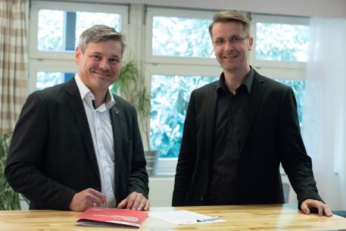
Thomas Bärthlein (links), Regionalleiter Kinder- und Jugendhilfe Nürnberger Land der Rummelsberger Diakonie, und Prof. Dr. Rüdiger Gebhardt, Rektor der CVJM-Hochschule, unterzeichneten die Kooperationsvereinbarung. Foto: CVJM-Hochschule.

